附件1：
入党申请书写法参考

入党的人必须自愿向党组织正式提出书面申请，这是加入党组织的必要手续。入党申请书可用带有“北京师范大学”上标、“北京师范大学珠海校区”左上标（或无任何标志）的横条稿纸撰写，不要用A4白纸或带其他单位标志的稿纸写。入党申请书一般按以下格式和内容书写：
1．标题。在第一行居中写“入党申请书”。
2．称呼。即入党申请人对党组织的称呼，一般在第二行顶格写“敬爱的党组织”，并加冒号。
3．正文。这是入党申请书的主要部分，一般写以下内容：（1）为什么要入党（主要写自己对党的认识、政治信念和入党动机，以及在这些方面思想变化的过程）；（2）本人的基本情况（主要写自己成长的经历、政治历史问题、受过何种奖励和处分，以及思想、工作、学习和作风等方面的情况）；（3）家庭主要成员和主要社会关系情况（主要写其职业、政治情况、与本人的关系等。此项内容也可附于申请书后）；（4）怎样积极争取入党（主要写怎样正确对待入党问题，以及怎样以实际行动积极争取入党和接受党组织的考验）。
4．结尾。正文写完后，一般另起一行，用“请党组织在实践中考验我”或“请党组织看我的实际行动”等作为结束语。结尾也可用“此致”“敬礼”等词语。（书写格式要正确，见下图）
5．署名和日期。全文在信纸上手写，在结尾的右下方要写上申请人的姓名，并注明申请的日期（按公历时间写清年、月、日。）
范例如下：
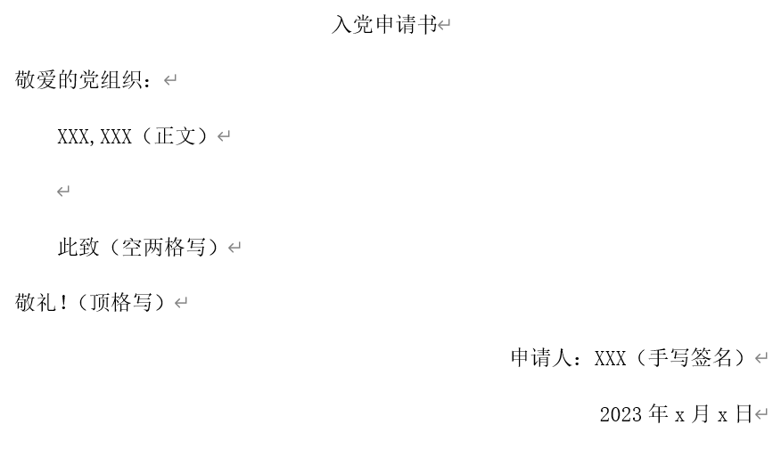
- 注意事项。第一，要认真学习党章，掌握基本精神，加深对党的性质、宗旨、任务、党员的权利、义务等基本知识的理解（“两个先锋队”、行动指南的表述应全面，指导思想中应有“科学发展观”、“习近平新时代中国特色社会主义思想”）。第二，要联系自己的思想实际谈对党的认识和入党动机，不要以旁观者身份一味评论别人。第三，对党忠诚老实，向党组织反映真实思想情况。第四，申请书要写得朴实、庄重，对于正文中各部分的内容可根据自己的实际情况掌握。
入党申请书不可抄袭，需言之有悟；关于党的知识绝不能错，出现错误需要重写。
乐育书院党建先锋营发展部
2023年9月11日

